- 供应商管理
  - 供应商设置
主要功能：对供应商进行管理，可以完成对供应商的增加、删除、修改和查询等功能。供应商的相关数据在此录入，例如：供应商的基本信息，付款方式，合同信息和联系地址等。
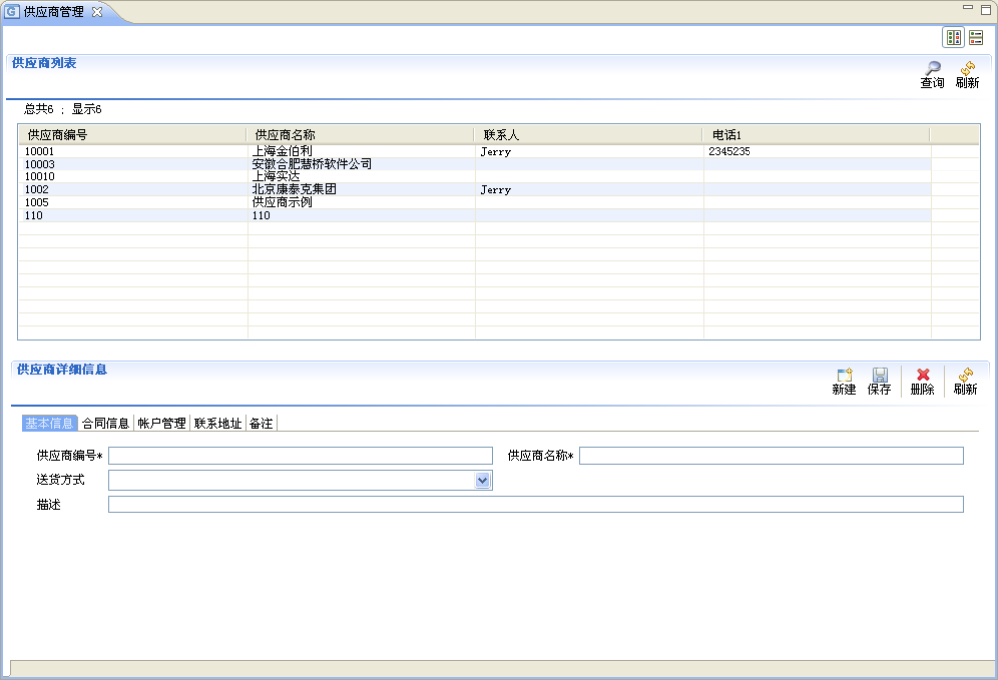
新建：点击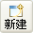，填写完供应商信息后点击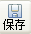，弹出“保存成功”对话框即新建成功，如果不成功会有错误提示，根据错误提示修改直到成功。
修改：从供应商列表中选择一个需要修改的供应商，该供应商的信息会自动显示在下方“供应商详细信息”的对应位置，根椐需要修改信息，灰色的栏位表示不能修改的信息，修改完成后单击按钮，若没有错误提示则会弹出“保存成功”对话框，否则请根椐提示的错误信息重新修改，直到保存成功。
查询：根椐输入的查询条件查询出符合条件的所有供应商，并在供应商列表中显示。若不输入任何查询条件则将所有供应商都显示在供应商列表中。输入查询条件，如查询供应商编号是“1005”的供应商，在供应商编号一栏输入“1005”点“确定”。
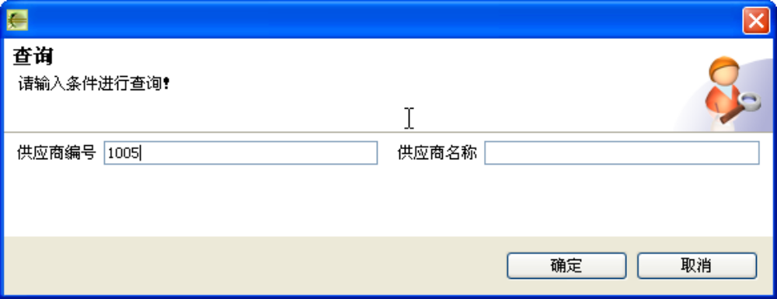

显示查询结果
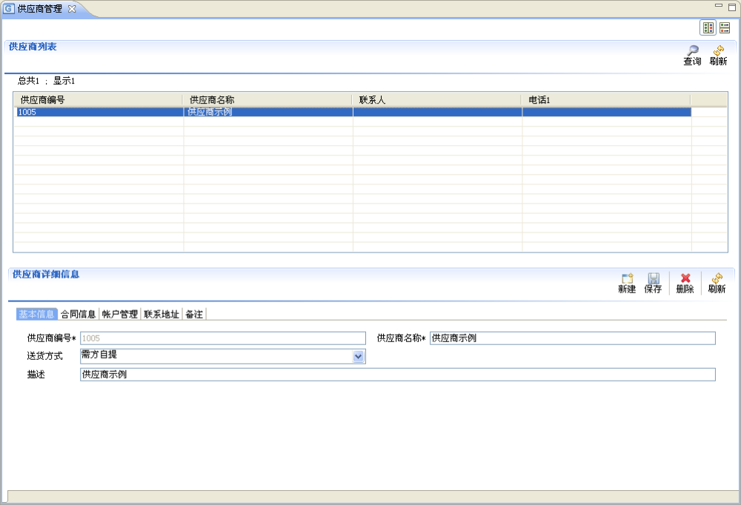

  - 物料供应商设置
主要功能：可以添加、删除、修改物料的供应商信息。可根据供应商ID、物料ID查询物料供应商信息。设置物料的供应商，包括参考价，是否主供应商等。（每个物料只能设置一个主供应商，若为某一物料设置第二个主供应商，则原先设置的主供应商会自动转成副供应商）
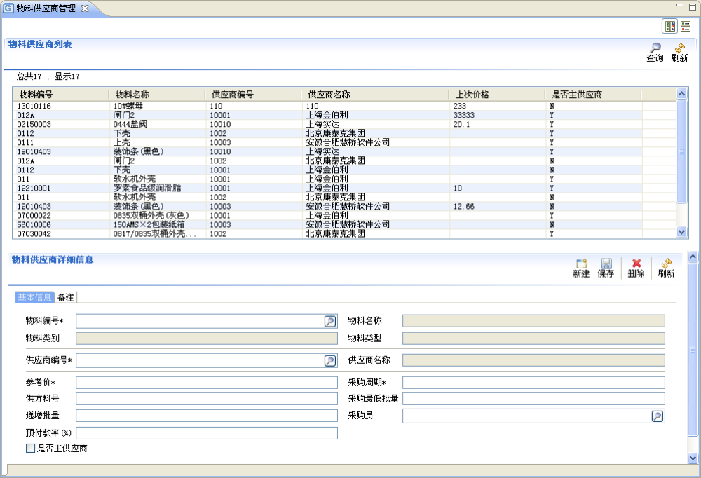
查询：该功能可以让用户通过“物料编号”或者“供应商编号”查找物料供应商的信息，您可以通过输入准确的物料编号或者供应商编号来执行查询。如果您并不能确定准确的值，也可以通过点击“物料编号”或者“供应商编号”栏位后的按钮，在弹出的物料列表或供应商列表对话框中选中您要找的记录，点击确定，则在对应的栏位上就会自动填上准确的编号值了。
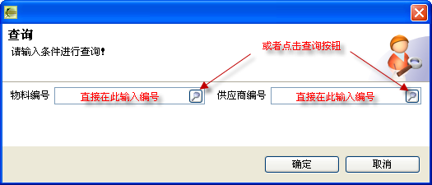
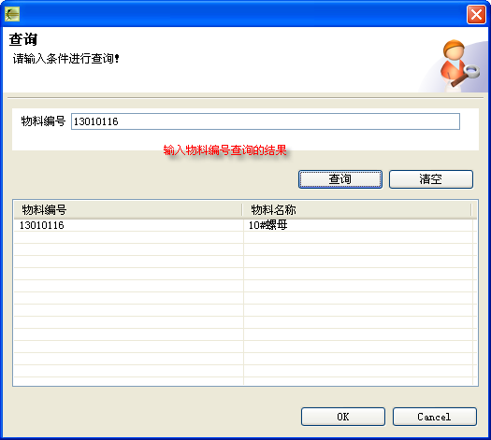
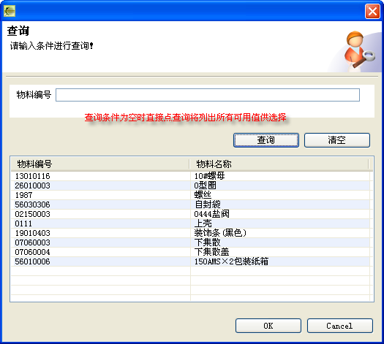
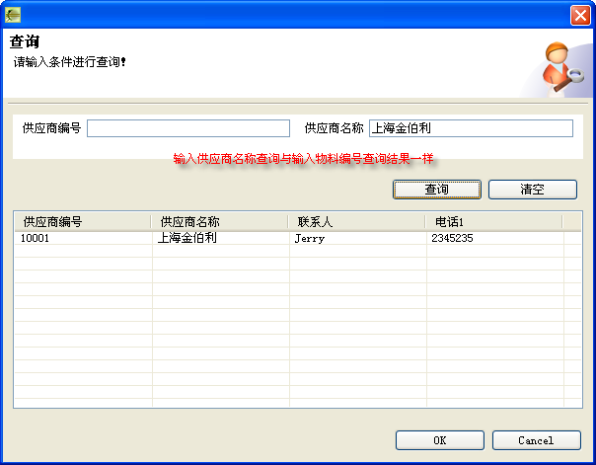
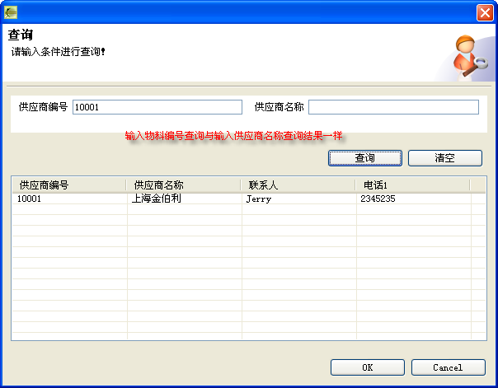
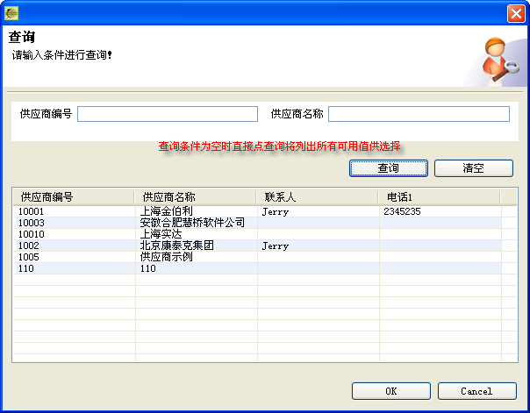
以上为各种查询情况，选择一个供应商物料项点“OK”
例如：选择供应商编号为“10001”的“上海金伯利”，点击“OK”按钮后出现下图。
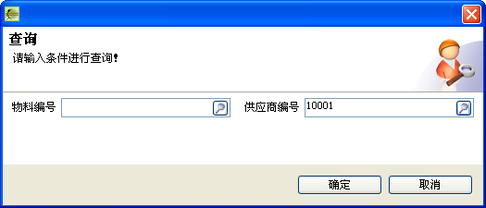
点击“确定”后，主界面中将列出该供应商对应的所有物料，如下图：
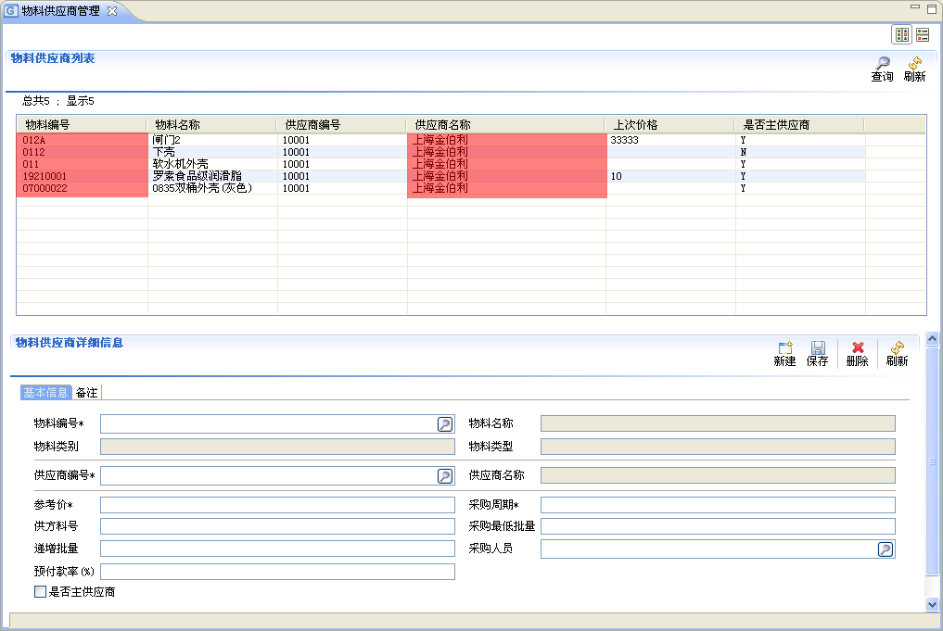
要查看某一种物料的具体信息，只要选中该条目，它的所有信息将在下面的“物料供应商详细信息”区域中显示，此时同样可以进行新建、修改、删除等操作。
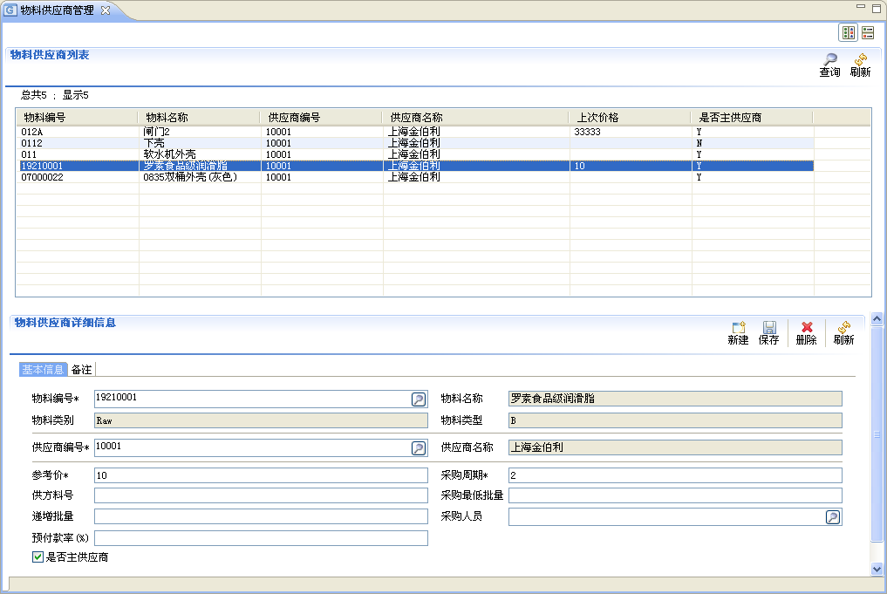

  - 供应商货品评价
主要功能：对供应商的产品（物料）进行评价。用户通过该功能可以发表、查询所有关于某供应商某产品（物料）的评价。（若评价的供应商或评价的产品（物料）被删除，则在此处对应的评价信息也会自动被删除）
主界面
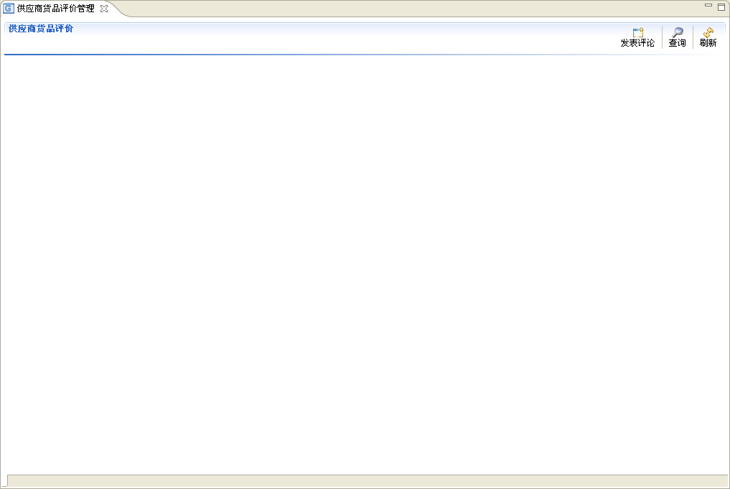
发表新评论：点击主界面中的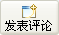按钮，出现发表评论的对话框。
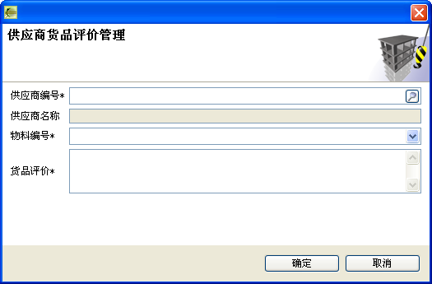
输入要评价的供应商编号以及物料编号后，输入你要作出的评价的内容然后点确定，您的评价将会出现在主界面中。“供应商编号”可以直接输入或点击其后的按钮进行查询（具体操作参见“物料供应商设置”中查询功能的相关内容），当输入“供应商编号”后点击“物料编号”后的将列出该供应商对应的所有物料供选择，如下图：
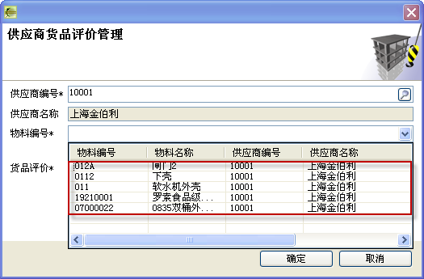
选择一种物料后输入评价内容
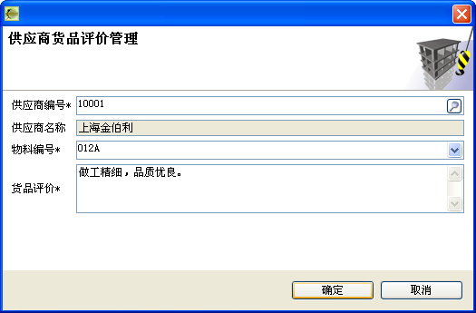
点“确定”提示“保存成功”，再次“确定”后，评价内容将出现在主界面中。
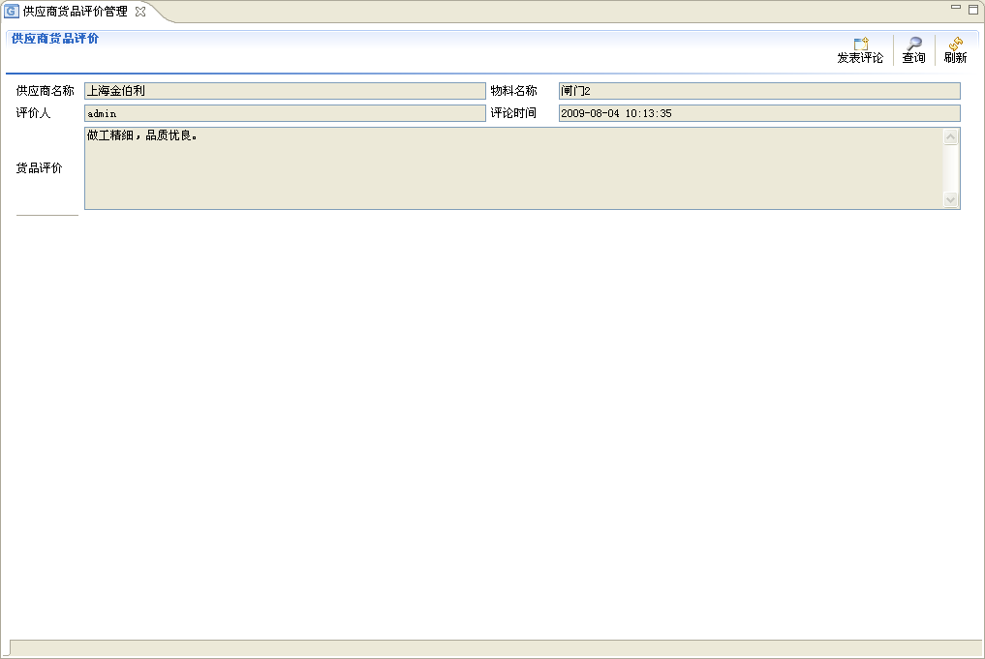
查询：查询针对某供应商的某种产品（物料）的所有评价。
点击主界面上的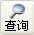按钮，弹出查询对话框。
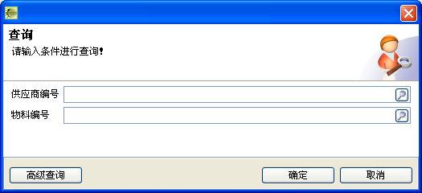
用户通过输入供应商编号或物料编号（方法参见发表新评论部分的相关内容）后，点击“确定”按钮，符合条件的所有供应商物料评价将会在主界面上显示出来。如下图所示：

